1. melléklet a 8/2018. (V. 30.) önkormányzati rendelethez
A településképi szempontból meghatározó területek lehatárolása
1. Természetvédelmi szempontból meghatározó településrész térképe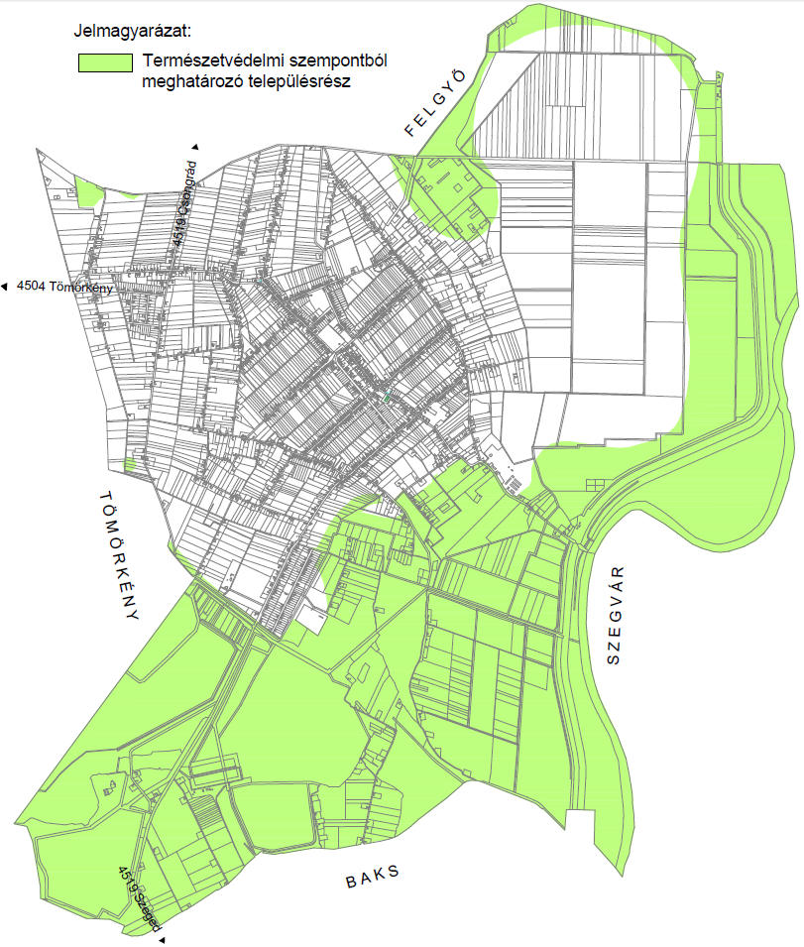

  - Természetvédelmi szempontból meghatározó településrész térképe nagyítva – északi részlet
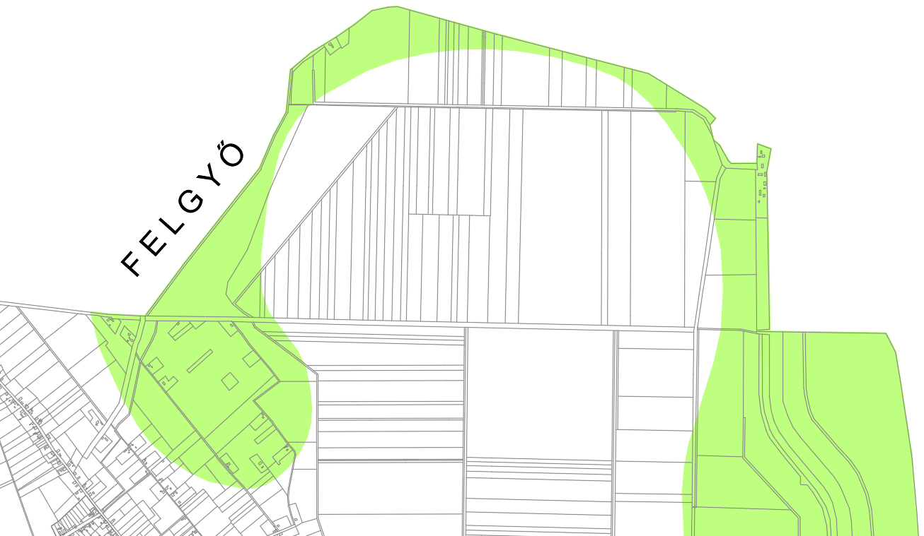
  - Természetvédelmi szempontból meghatározó településrész térképe nagyítva –keleti részlet
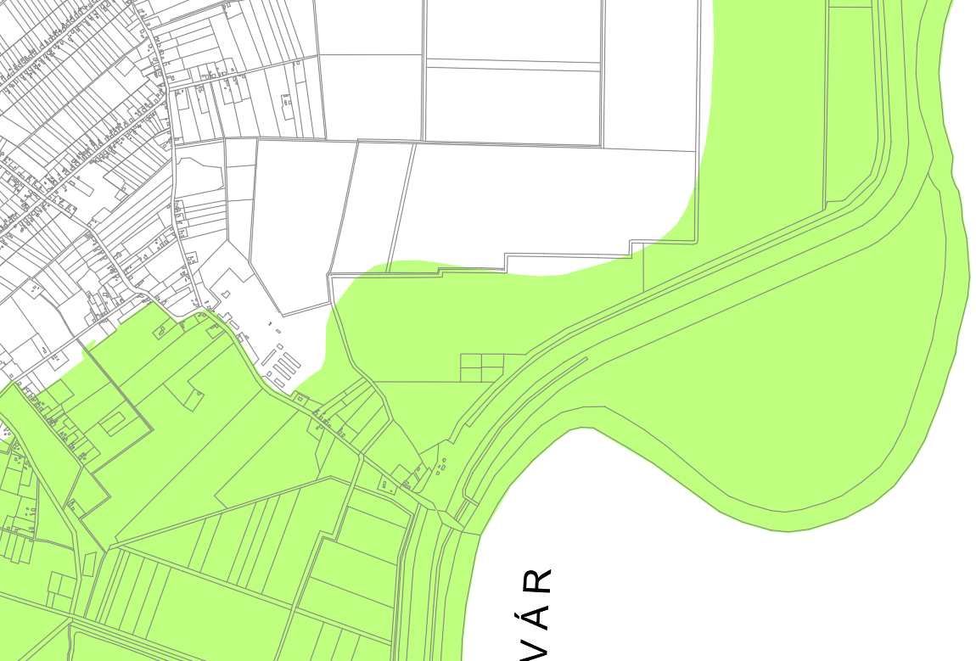

1.3. Természetvédelmi szempontból meghatározó településrész térképe nagyítva –nyugati részlet
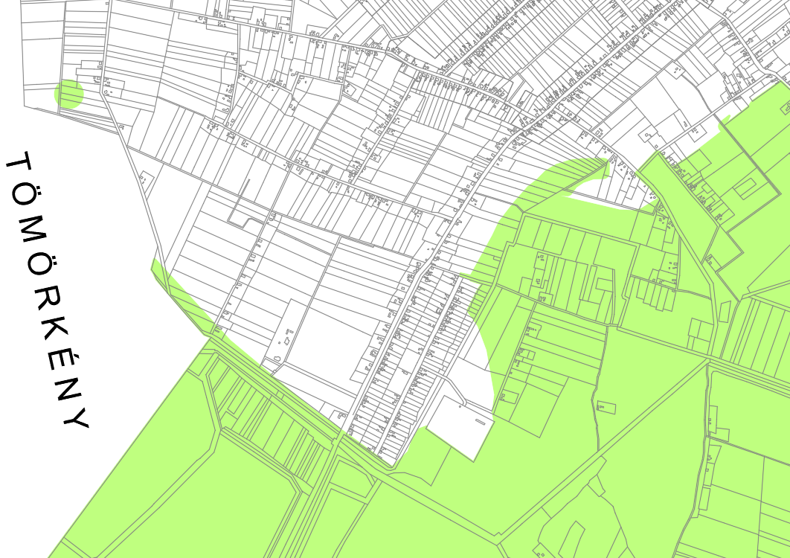

1.4. Történeti szempontból nyilvántartott lakóingatlanok adatai

Sorszám | A | B
Sorszám | Utca megnevezése | házszáma
 | Ady Endre utca | összes
 | Arany János utca | 2.-52.; 1.-5., 9.-11.
 | Árpád utca | összes
 | Bem utca | 2.
 | Bercsényi utca | 2.-34/a, 36.-38., 44.-46.;1. 1-29
 | Baross Gábor utca | összes
 | Botond utca | összes
 | Csongrádi utca | 2.; 1.-27.
 | Damjanich utca | 2.-42.
 | Gárdonyi Géza utca | összes
 | Járandó utca | 2.-12., 22.-30., 34.-54.; 1.-45
 | Jókai Mór utca | összes
 | József Attila utca | 2.-4., 8.-24.; 1.-9.
 | Kossuth Lajos utca | összes
 | Lehel utca | összes
 | Nagy Imre utca | 2.-24.; 15.-47.
 | Nefelejcs utca | összes
 | Petőfi Sándor utca | összes
 | Pusztaszeri utca | összes
 | Radnóti Miklós utca | összes
 | Rákóczi Ferenc utca | 20.
 | Szegedi utca | 2.-28.; 1.
 | Széchenyi utca | összes
 | Szent László utca | 2.-50a, 54.-66.; 1.-65.
 | Tiszai utca | 2.-6.
 | Tömörkényi utca | 2.-38.; 1.-31.

1.5. Történeti szempontból meghatározó településrész
